Муниципальное бюджетное дошкольное образовательное учреждение города Магадана
«Детский сад присмотра и оздоровления №4»

ТВОРЧЕСКИЙ ПРОЕКТ

во 2 младшей группе

ТЕМА: «ДЕРЕВО ЖЕЛАНИЙ»

Подготовила:
Губанова В.В. воспитатель

г. Магадан
Программное содержание
Образовательные:
- Учить раскладывать готовый раздаточный материал (вата, зеленый картон, пуговицы) разного цвета и размера на фоне, передвигать в поисках удачного размещения и аккуратно приклеивать.
- Закреплять приемы намазывания и наклеивания материала.
- Закреплять представление об отдельных цветах (синий, зеленый, коричневый).
- Закреплять понятие о времени года «лето».
- Формировать представления о сезонных изменениях в природе.
- Совершенствовать умение выполнять движения по показу воспитателя.

Воспитательные:
- Воспитывать интерес к ярким, красивым явлениям природы.
- Обеспечить воспитание усидчивости, инициативности

Развивающие:
- Развивать чувство формы, цвета и композиции.
- Развивать умение действовать самостоятельно.
- Развивать память и речь детей

Предварительная работа: беседа с детьми о лете, об осени, наблюдения за сезонными изменениями в природе, любование листопадом, рассматривание иллюстраций с изображением лета и осени, осенних и летних листьев.

Материал и оборудование: ватман с изображением дерева, пуговицы разной расцветки, вата, зеленый картон, клей-карандаш, клеенки, салфетки.

Ход занятия:
1.Организационный момент:
Дети стоят возле стульчиков полукругом лицом к воспитателю. Звучит музыка «Лесная песенка». На интерактивной доске изображен лес.
Дети повторяют движения за воспитателем.

Воспитатель:
Большие ножки идут
по дорожке… Топ-топ...
Маленькие ножки бегут
по дорожке Топ-топ-топ...
Вот и пришли мы с вами в лесок.

Дети садятся на стулья.

Воспитатель: Ребята, посмотрите, где это мы? А что есть в нашем лесу?
(ответы детей)

Воспитатель: Правильно, кусты, цветы, трава и конечно деревья. Посмотрите, какие красивые деревья! Давайте вместе подумаем, как можно описать эти деревья?
(ответы детей)

На доске появляется изображение одного дерева.

Воспитатель: Молодцы! Да деревья большие, высокие и зеленые. Давайте внимательно посмотрим, из чего состоит наше дерево? Правильно у дерева есть ствол, ветки, листья. У меня тоже есть одно дерево. Но оно не простое, а волшебное - Дерево желаний. Каждый его листик может исполнить любое желание! Посмотрите вот оно!

На столе перед детьми лежит ватман с изображением дерева без листьев.
Воспитатель: Ой! Почему же оно такое грустное? Люди так часто просили его исполнить желания, что листочков то у него волшебных и не осталось… Что же делать? Как вы думаете?
(ответы детей)

Воспитатель: Правильно, давайте создадим свое волшебное дерево…Дерево желаний, которое украсит нашу с вами группу. А украсим мы его с вами не просто листочками. Оно же волшебное, поэтому украшением послужат волшебные пуговички разного цвета, а чтобы дереву не было грустно давайте сделаем ему травку и облака. А чтобы облака и травка стали интереснее – мы облака сделаем пушистыми из ваты, а травку оживим при помощи зеленого картона.

2.Основная часть: продуктивная детская деятельность - Аппликация «Дерево желаний»

Дети с воспитателем присаживаются за стол с подготовленными клеенками и раздаточным материалом и вместе с воспитателем готовят аппликацию.

Воспитатель: Ребята, скажите, какого цвета пуговички вы видите?
(Ответы детей)

Воспитатель: Давайте из этих пуговичек сделаем волшебные листочки.
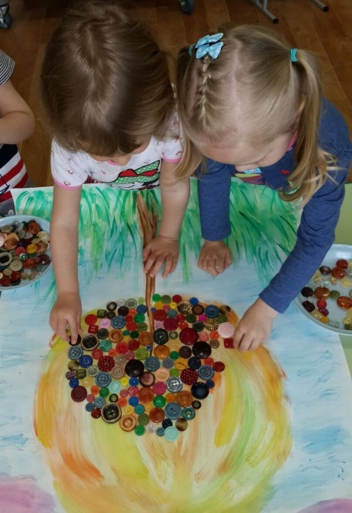
Аппликация листвы из пуговиц
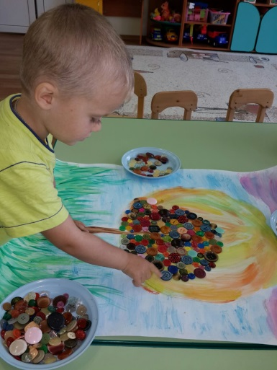

Воспитатель: Посмотрите, а что же мы забыли самое главное?
(Ответы детей)

Воспитатель: Конечно, травку зеленую!
«Шагай!» — поманила
Лесная дорожка.
И вот зашагал
По дорожке Алёшка!…
Ведь летом в лесу
Интересно, как в сказке:
Кусты и деревья,
Цветы и лягушки,
И травка зелёная
Мягче подушки!…

Аппликация травки из зеленого картона по показу воспитателя.

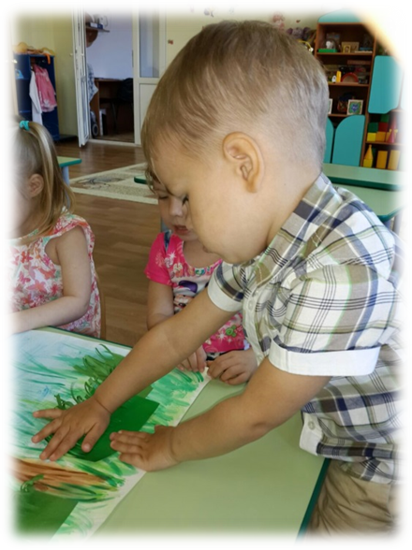
Воспитатель: Ребята мы такие с вами молодцы! Посмотрите, как красиво у нас получается! И травка как настоящая, мне так и хочется по ней пробежаться. А вам?

Физкультминутка:
Деревья в лесу росли
И с ветром дружили они
Лишь только вздохни ветерок
На дереве каждый листок
Тихонько-тихонько дрожит
И нешумную песенку шуршит
Ш-ш-ш-ш-ш….

Воспитатель: Хорошо, а теперь посмотрите, чего не хватает на небе, как вы думаете?

Воспитатель: Правильно облаков!
Облака повеселели,
Шубки белые одели
И в неведомые дали
Как лошадки поскакали
По небесному ковру,
Развлекая детвору

Воспитатель: Вспомните какого цвета облака?
(Ответы детей)
Наши облака тоже будут необычные – мягкие, пушистые из ваты.

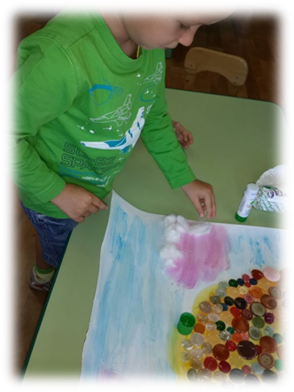
Аппликация облаков из ваты

3.Рефлексия:

Воспитатель: Ребята, скажите, чем мы с вами сегодня занимались? Вам понравилось?
(ответы детей)

Воспитатель: А теперь посмотрите, какое Дерево желаний мы с вами сделали! Вместе мы дружно справились с этой работой. Теперь оно будет нас с вами радовать каждый день! А так как это «Дерево желаний» я Вам предлагаю подойти и что-нибудь загадать… и это желание обязательно сбудется, ведь наше дерево волшебное!
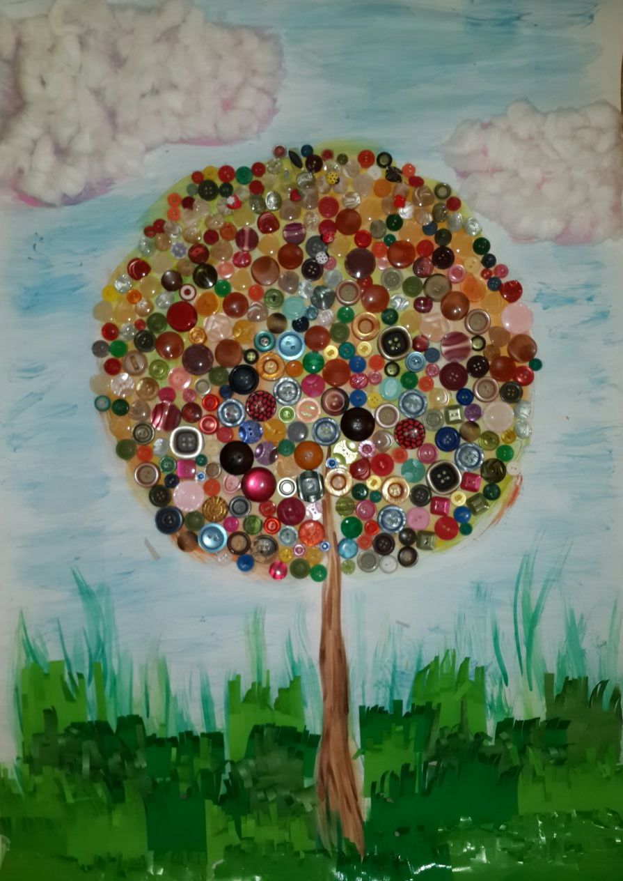

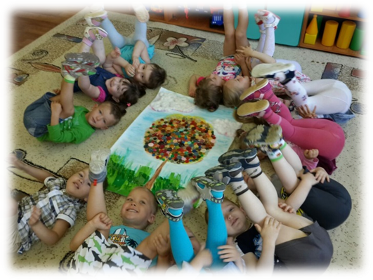

Литература:
- Вакуленко Ю.А. «Воспитание любви к природе у дошкольников», Волгоград, «Учитель», 2008г, 158 с.
- Масленникова О.М, Филипенко А.А. «Экологические проекты в детском саду», Волгоград, «Учитель», 2015г, 232 с.
- Сигимова М.Н. «Познание мира растений», Волгоград, Изд. «Учитель», 2008г, 246с.
- Романова И.В. «Проектирование образовательной деятельности», практический материал, Москва, 2013г
- Щербанева Е.А. «Занимательная экология», Волгоград, «Учитель», 2009г, 82 с.
- Экологические проекты в ДОУ (компакт-диск) программное обеспечение к Программе «От рождения до школы» под редакцией Н.Е.Веракса2014г, Изд. «Учитель», 2014г.

